**UNIVERSIDAD DEL SURESTE**

**Presenta**:

*Erick Villegas Martínez*

**Materia**:

*Microbiología y parasitología*

**Docente**:

*Enrique Eduardo Arreola Jiménez*

**Tema**:

*Transferencia Genética*

**Transferencia genética y recombinación entre bacterias**

Las bacterias intercambian material genético mediante tres mecanismos distintos, cada uno de los cuales supone transferencia de ADN y recombinación entre el ADN transferido y el bacteriano.

**Conjugación**

La conjugación tiene lugar cuando el material genético pasa de forma directa de una bacteria a otra. Un plásmido o parte del cromosoma bacteriano (células Hfr), pasa de una célula dadora a otra receptora. Después de la conjugación, se produce el entrecruzamiento entre las secuencias homólogas de ADN transferido y el cromosoma de la célula receptora. En la conjugación el ADN solo se trasfiere de la célula donante a la receptora.

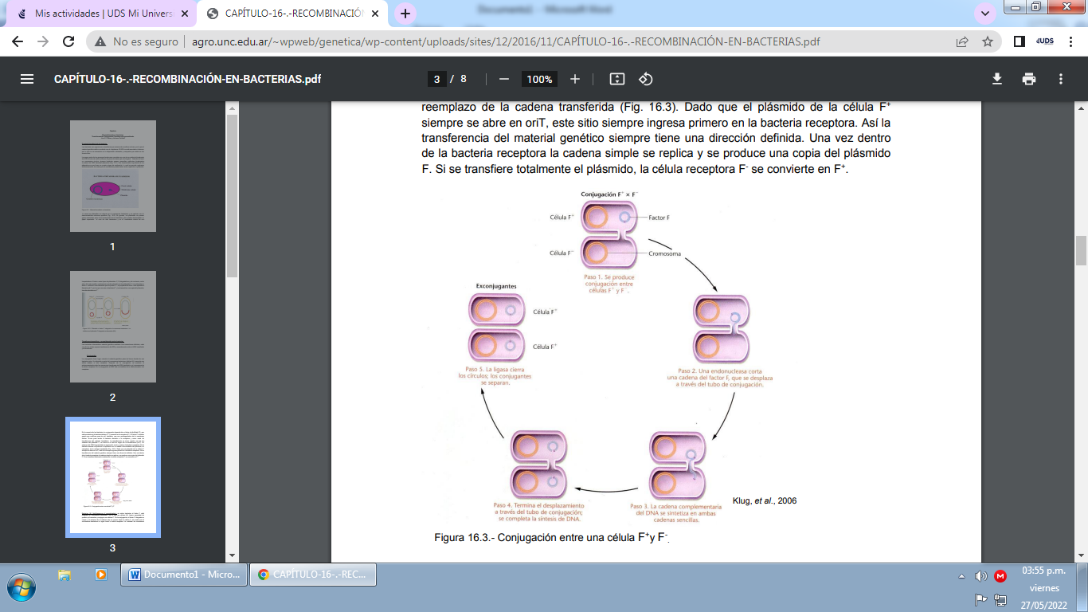En la mayoría de las bacterias, la conjugación depende de un factor de fertilidad (F), que está presente en la bacteria dadora (F+ ) y ausente en la receptora (F- ). El factor F contiene genes que codifican para los pili sexuales, que son prolongaciones de la membrana celular. Sirven para anclar la bacteria donante a la receptora y como canal de transferencia del material hereditario. La transferencia se inicia cuando una de las cadenas del plásmido F, se corta en el sitio de origen de la transferencia (oriT). Un extremo del ADN fragmentado se separa del círculo y pasa a la bacteria receptora. En la bacteria donante se produce la replicación en la cadena rota alrededor del plásmido, en reemplazo de la cadena transferida . Dado que el plásmido de la célula F+ siempre se abre en oriT, este sitio siempre ingresa primero en la bacteria receptora. Así la transferencia del material genético siempre tiene una dirección definida. Una vez dentro de la bacteria receptora la cadena simple se replica y se produce una copia del plásmido F. Si se transfiere totalmente el plásmido, la célula receptora F- se convierte en F+ .

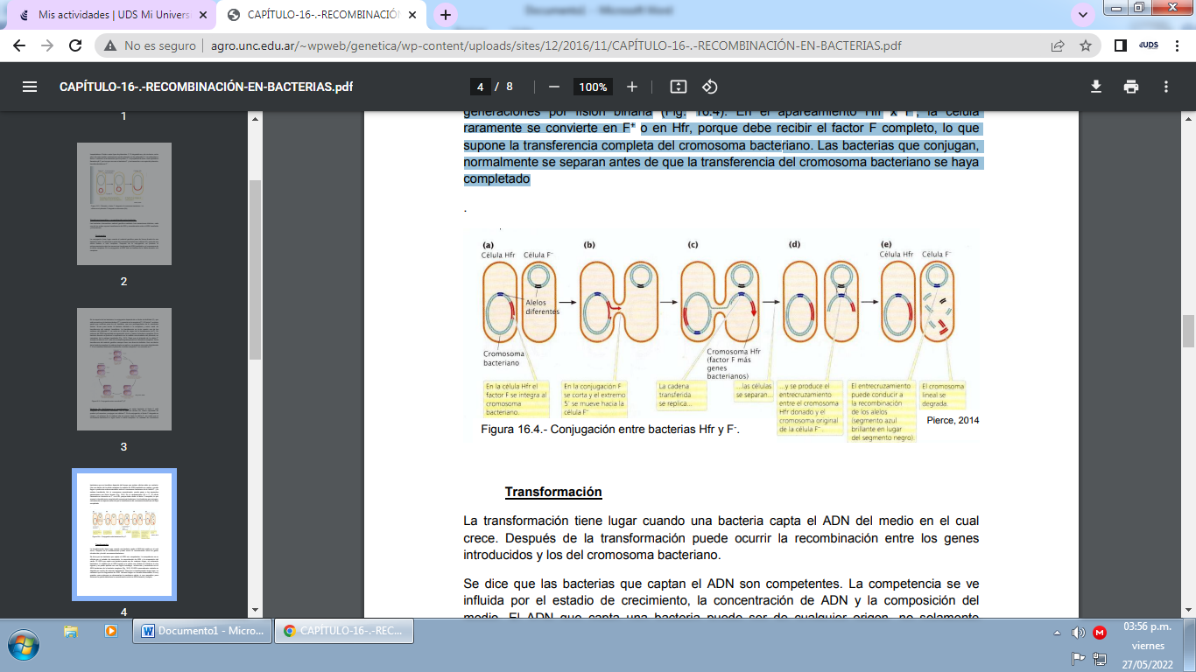**Bacterias Hfr (highfrequence of recombination):** en estas bacterias el factor F está integrado al cromosoma bacteriano. Por lo que las células Hfr, tienen capacidad de producir pili sexuales y conjugar con células F- . En la conjugación, el factor F integrado se rompe y el extremo de la cadena rota se mueve hacia la célula F- , de modo que el cromosoma bacteriano lo sigue hacia la célula receptora. La cantidad de cromosoma bacteriano que se transfiere depende del tiempo que ambas células estén en contacto. Una vez dentro de la célula receptora la cadena de ADN transferido se replica y puede llegar a producirse entrecruzamiento entre el cromosoma bacteriano de la célula F- y la cadena transferida. Así el cromosoma recombinante, puede pasar a las siguientes generaciones por fisión binaria. En el apareamiento Hfr x F - , la célula raramente se convierte en F+ o en Hfr, porque debe recibir el factor F completo, lo que supone la transferencia completa del cromosoma bacteriano. Las bacterias que conjugan, normalmente se separan antes de que la transferencia del cromosoma bacteriano se haya completado

**Transformación**

La transformación tiene lugar cuando una bacteria capta el ADN del medio en el cual crece. Después de la transformación puede ocurrir la recombinación entre los genes introducidos y los del cromosoma bacteriano. Se dice que las bacterias que captan el ADN son competentes. La competencia se ve influida por el estadio de crecimiento, la concentración de ADN y la composición del medio. El ADN que capta una bacteria puede ser de cualquier origen, no solamente bacteriano. A medida que el ADN ingresa a la célula una cadena se hidroliza, la otra ingresa y se puede aparear con una región homóloga, entrecruzar y recombinar con el ADN bacteriano de la bacteria receptora (Fig. 16.5). El ADN monocatenario restante se degrada por acción de enzimas bacterianas. Para que la transformación tenga lugar, es necesario que los fragmentos de ADN donante tengan un tamaño determinado; ni muy grandes, pues entonces no atravesarían la membrana celular, ni muy pequeños, pues entonces no podría detectarse la recombinación entre los ADN donante y receptor.

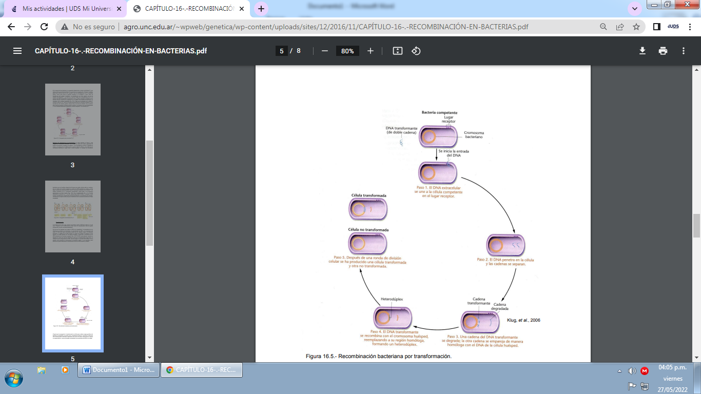

Al igual que la conjugación, la transformación se utiliza para realizar mapas genéticos de bacterias. En laboratorio se puede volver competentes bacterias y aumentar la eficiencia de la transformación mediante el tratamiento con cloruro de calcio, shock térmico o aplicar un campo eléctrico, como así también aumentando la concentración de ADN en el medio.

**Transducción**

La transducción tiene lugar cuando los virus bacterianos (bacteriófagos) transportan el ADN de una bacteria a otra. Una vez en el interior de la bacteria el ADN introducido, puede recombinar con el cromosoma bacteriano. La mayor parte de los bacteriófagos tiene un espectro limitado de hospedadores, por lo que la transducción suele suceder solamente entre bacterias de la misma especie o entre bacterias de especies estrechamente relacionadas. Un virus en una estructura replicante simple constituida por ácido nucleico rodeado por una cubierta proteica. Los bacteriófagos son virus que infectan bacterias. Éstos tienen dos ciclos de vida alternativos: el ciclo lítico y el ciclo lisogénico.

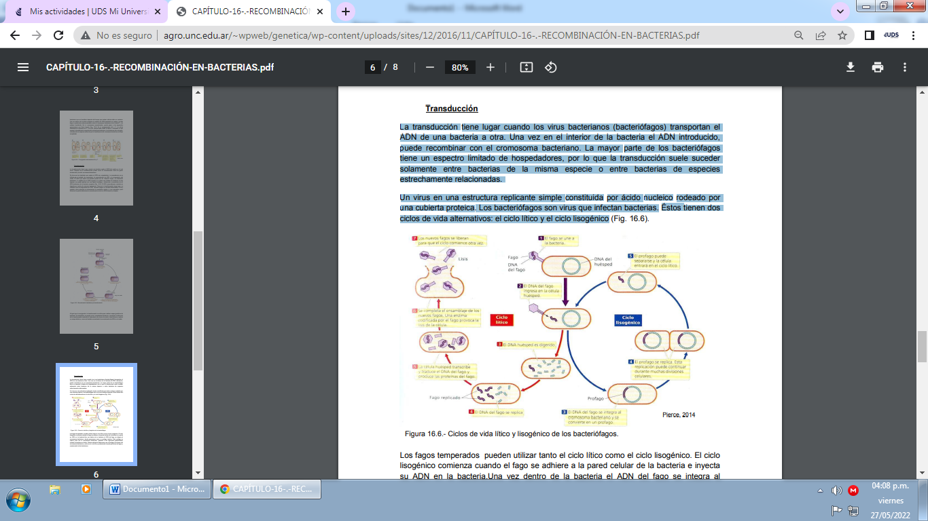

Los fagos temperados pueden utilizar tanto el ciclo lítico como el ciclo lisogénico. El ciclo lisogénico comienza cuando el fago se adhiere a la pared celular de la bacteria e inyecta su ADN en la bacteria.Una vez dentro de la bacteria el ADN del fago se integra al cromosoma bacteriano, donde permanece como un profago inactivo. Este profago se replica junto con el cromosoma bacteriano, pasando a las siguientes generaciones cuando la bacteria se divide. Ciertos estímulos determinan que el profago se disocie del cromosoma bacteriano y entre en el ciclo lítico, produciendo nuevas partículas de fagos y ocasionando la lisis bacteriana.

**Bibliografía**

• Klug, W.S., Cummings, M.R. y C.A. Spencer. 2006. Conceptos de Genética. 8º edición. Editorial Prentice Hall, Madrid, España. 920 pp

• Pierce, B. A. 2014. Genética. Un enfoque conceptual. 5ta edición. Ed. Médica Panamericana. Madrid, España. 832 pp.